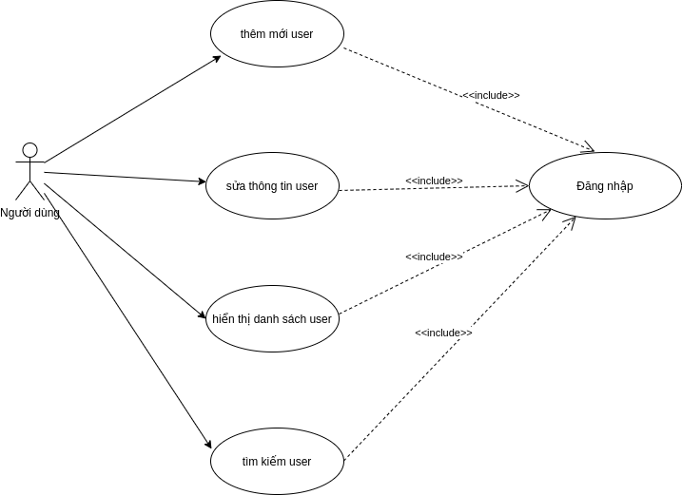

use case thêm mới user

|  |
| --- |
| Tóm tắt: xảy ra khi người dùng muốn thêm một user mới |
| Tiền điều kiện:  người dùng phải đăng nhập bằng user quyền admin |
| Dòng sự kiện chính:   1. Hiển thị màn hình thêm user mới. 2. Người dùng nhập thông tin vào gồm username, password và chọn quyền user (quyền admin, quyền nhân viên bán hàng, quyền nhân viên nhập hàng, quyền nhân viên quản lý) rồi nhấn vào nút “thêm”. 3. Hệ thống kiểm tra thông tin hợp lệ hay không. 4. thông báo thêm user mới thành công và lưu vào cơ sở dữ liệu. |
| Dòng sự kiện phụ:   1. Nếu nhập vào user đã tồn tại thì hiển thị thông báo user đã tồn tại. |
| Hậu điều kiện:   1. Hệ thống ở trạng thái sẵn sàng tiếp nhận yêu cầu mới. |

use case sửa thông tin user

|  |
| --- |
| Tóm tắt: xảy ra khi người dùng muốn sửa thông tin user. |
| Tiền điều kiện:  người dùng phải đăng nhập bằng user quyền admin. |
| Dòng sự kiện chính:   1. Chọn user cần sửa. 2. Hệ thống hiển thị thông tin của user đã chọn. 3. Người dùng sửa lại những thông tin muốn sửa rồi nhấn nút “sửa". 4. Hệ thống kiểm tra rồi thông báo sửa thành công và cập nhật lại thông tin user vừa sửa vào cơ sở dữ liệu. |
| Dòng sự kiện phụ: |
| Hậu điều kiện:   1. Hệ thống ở trạng thái sẵn sàng tiếp nhận yêu cầu mới |

use case hiển thị danh sách user

|  |
| --- |
| Tóm tắt: xảy ra khi người dùng muốn xem danh sách các user hiện có. |
| Tiền điều kiện:  người dùng phải đăng nhập bằng user quyền admin. |
| Dòng sự kiện chính:   1. hệ thống đọc danh sách các user trên cơ sở dữ liệu. 2. hiển thị danh sách các user vừa đọc lên màn hình. |
| Dòng sự kiện phụ: |
| Hậu điều kiện:  Hệ thống ở trạng thái sẵn sàng tiếp nhận yêu cầu mới |

use case tìm kiếm user

|  |
| --- |
| Tóm tắt: xảy ra khi người dùng muốn tìm kiếm một user nào đó. |
| Tiền điều kiện:  người dùng phải đăng nhập bằng user quyền admin. |
| Dòng sự kiện chính:   1. Người dùng nhập vào username. 2. Hệ thống tìm kiếm user vừa nhập vào trong danh sách user. 3. Hiển thị user vừa tìm kiếm. |
| Dòng sự kiện phụ:   1. Nếu user nhập vào không tồn tại thì hiển thị không tìm thấy user |
| Hậu điều kiện:  Hệ thống ở trạng thái sẵn sàng tiếp nhận yêu cầu mới |